Química 3º C
lEiVA, ANA LAURA
Bienvenid@s estudiantes de 3er año del cpem , mi nombre es Laura Leiva, seré su profesora el presente año y aunque no nos conocemos aún espero puedan trabajar con el material que les dejo a continuación. Les dejo mail para que consulten dejando nombre apellido y curso, fecha de entrega 1 de abril, la ejercitación está al final del material teórico lauleivaa@gmail.com

Repaso de Modelos Atómicos

Los átomos
Cada uno de los objetos que puedes ver a tu alrededor ocupa un espacio y puede medirse. Estos objetos están formados por materia, por lo tanto, podemos decir que la materia es todo aquello que ocupa un lugar en el espacio y tiene masa.

En el siglo Va.C., Demócrito postuló que la materia estaba formada por partículas muy pequeña se indivisibles: los átomos. Estos no se pueden dividir, por tanto el átomo es la unidad constituyen temás pequeña de la materia que posee las propiedades de un elemento químico.

Teoría atómica

El átomo está formado por un núcleo con protones y neutrones y por varios electrones en sus orbitales, cuyo número varía según el elemento químico.

ATOMO
NÚCLEO
PROTONES
NEUTRONES
ELECTRONES
CORTEZA

Aprincipios del siglo XIX, el químico inglés J.Dalton retomó la idea de los átomos en su teoría atómica, en la que consideró que estos eran esferas indivisibles y elementales con stituyentes de la materia.

Teoría de Dalton
En 1808, John Dalton enunció su célebre teoría atómica que justifica estos postulados.

•La materia está formada por pequeñas partículas, separadas e indivisibles, llamadas átomos.

•La materia que tiene todos sus átomos iguales es un elemento.

•Los átomos de los diferentes elementos se distinguen por su masa y sus propiedades.

•Los átomos de elementos distintos pueden unirse en cantidad es fijas para originar compuestos.

•Los átomos de un determinado compuesto o átomos compuestos son también iguales en masa y en propiedades.

Tres años más tarde, en 1811, el químico italiano Amadeo Avogadro de nominó moléculas a los átomos compuestos de Dalton

Para resolver cómo se situaban las partículas dentro de los átomos, surgieron, a partir de principios del siglo XX, distintos modelos atómicos.

Un modelo es una simplificación de la realidad, utilizada para explicarlos hechos experimentales. Si aparece un hecho experimental que no se explica con un modelo, este debe modificarse o rechazarse.

modelo de Thomson
En1904, Joseph J. Thomson propuso un modelo muy elemental: el átomo está constituido por una esfera de materia con carga positiva, en la que se encuentran encajados los electrones en número suficiente para neutralizar su carga.

La distribución de las cargas propuesta por Thomson explicaba la aparición de los rayos catódicos y los rayos canales:

•Al desprenderse los electrones de los átomos, forman los rayos catódicos, que se desplazan hacia el ánodo.

•El resto del átomo, con carga positiva, se dirige hacia el cátodo y forma los rayos canales.

El modelo de Thomson presenta una visión estática y un átomo sin núcleo.

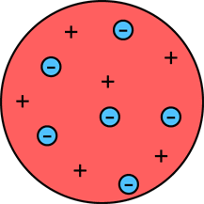
El modelo atómico propuesto por Thomson tuvo una vida muy corta, pero fue de gran importancia, ya que constituye el inicio del estudio profundo del átomo.
El átomo está formado por protones y electrones.

El físico inglés J.J.Thomson (1856-1940) constató que los rayos catódicos estaban constituidos por partículas negativas cuya naturaleza era independiente del gas que se encerrara en el tubo. Este hecho le llevó a pensar que las partículas encuestión debían ser partículas constituyentes fundamentales de toda la materia: los electrones.

modelo de Rutherford

El protón fue observado por primera vez en 1919 por Rutherford y Chadwick, al bombardear una lámina de oro con partículas alfa de carga positiva.

En su experiencia, Rutherford dedujo que en el centro del átomo hay un diminuto corpúsculo, al que llamó núcleo,en el que se encuentran las partículas de carga positiva, los protones. Además, ya intuyó la presencia de neutrón es en el núcleo.

El descubrimiento del núcleo condujo a E. Rutherford a establecer un nuevo modelo atómico. Propuso que:

—La mayor parte de la masa y toda caga positiva del átomo se concentran en una minúscula zona central de gran densidad, el núcleo.

—El átomo, mucho mayor que el núcleo, incluye la corteza electrónica, que es la región donde los electrones describen órbitas circulares alrededor del núcleo.

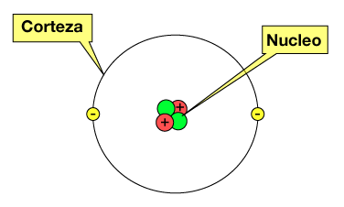
—-El átomo es neutro porque el número de electrones es igual al de protones.

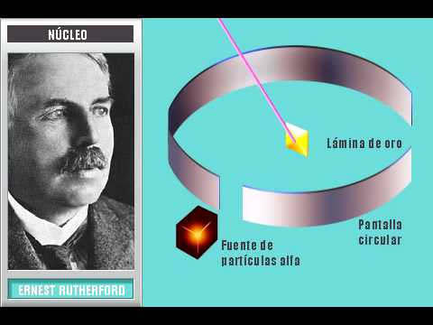

Números importantes
En la primera década del siglo XX H. Moseley (1887-1915) midió con exactitud la carga nuclear positiva de distinto selementos químicos. Sus resultados permitieron asignar un número atómico a cada uno de los elementos.

El número atómico, Z, de un elemento químico representa la carga nuclear positiva de sus átomos, esdecir, el número de protones que estos contienen en el núcleo.
Z = p⁺

Así, un elemento químico se caracteriza por su número de protones o número atómico. Si el átomo es neutro, este valor coincide también con el número de electrones.

¿Un mismo elemento puede tener átomos de masas distintas? El científico inglés F.W. Aston (1877-1945 ) demostró que el neón natural contiene dos clases de átomos, con el mismo número atómico pero diferente masa.

Así, los átomos de un mismo elemento pueden tener un número variable de neutrones. Como consecuencia, su masa también es variable. Por ello, es importante conocer tanto el número ató- mico de un átomo como su número másico.

El número másico, A, de un átomo es la suma de los protones y neutrones que lo forman.

Si designamos como N el número de neutrones, resulta el siguiente valor para el número másico:
A = Z + N
Así, el núcleo de los átomos de un elemento químico está compuesto por un número fijo de protones y un número variable de neutrones.

Isótopos
Las distintas formas atómicas de un mismo elemento que difieren en su número másico debido a que poseen distinto número de neutrones se denominan isótopos.

Para caracterizar a un isótopo de un elemento, se indican su número atómico, que identifica al elemento, y su número másico, que identifica al isótopo.

A X= símbolo del elemento

X Z= número atómico
Z A= número másico

- Determinar el número atómico, número másico, cantidad de protones, electrones y neutrones del isótopo:
²³⁹Pu ⁹⁴
Z= 94 A= 239 p⁺ = 94 e⁻ = 94
N= 239-94 = 145 (A=p⁺ +N → N = A- p⁺)

El modelo de Bohr

Propuesto en 1.913
A pesar de constituir un gran avance y de predecir hechos reales, el modelo nuclear de Rutherford presentaba dos graves inconvenientes:
- Contradecía las leyes electromagnéticas de Maxwell, según las cuales, una partícula cargada, cuando posee aceleración, emite energía ( si emite o pierde energía entonces chocaría con el núcleo atómico y el átomo colapsaría).
- Según el enunciado anterior los espectros atómicos debería ser, ocurriendo que éstos son discontinuos, formados por líneas de una frecuencia determinada.
- El físico danés Neils Bohr (1.885-1.962), premio Nobel de Física en 1.922 presento en 1.913 el primer modelo de un átomo basado en la cuantización de la energía. Supero las dificultades del modelo de Rutherford suponiendo simplemente que la Física clásica no se podía aplicar al universo atómico. No hay ninguna razón, decidió Bohr, para esperar que los electrones en los átomos radien energía mientras no se les proporcione ninguna energía adicional. Igualmente los espectros atómicos de absorción y emisión de líneas eran indicativos de que los átomos, y más concretamente los electrones, eran capaces de absorber o emitir cuantos de energía en determinadas condiciones

Niels Bohr (1885-1962 fue un físico danés que aplicó por primera vez la hipótesis cuántica a la estructura atómica, a la vez que buscó una explicación a los espectros discontinuos de la luz emitida por los elementos gaseosos. Todo ello llevó a formular un nuevo modelo de la estructura electrónica de los átomos que superaba las dificultades del átomo de Rutherford.

- Los electrones no poseen cualquier cantidad de energía sino valores determinados denominados cuantos.
- Los electrones sólo pueden girar alrededor del núcleo positivo en determinadas órbitas circulares denominadas niveles o estados de energía.
- Mientras los electrones se encuentran en dicho niveles no emiten energía por lo cual se dice que esos niveles son estacionarios, el electrón se encuentra en constante movimiento, sin perder la energía y por ello no caerían al núcleo de carga opuesta.
- Cuando el electrón gira en la órbita más próxima al núcleo se encuentra en su estado más estable denominado estado fundamental.
- Para saltar de un nivel a otro el electrón debe recibir energía externa en forma de luz, calor o electricidad, luego al volver a su estado o nivel original emite la energía recibida (cuanto de energía, sólo el valor cuantificado que le permite saltar de nivel).

- Los niveles de energía se identifican con números naturales, denominados números cuánticos principales (n). El nivel de menor energía (más cerca al núcleo) se le asigna el número 1, siguiendo así hasta llegar al 7.
- La expresión niveles de energía es sinónimo de los términos órbitas o capas, las cuales también se identifican col las letras K, L. M, N, O, P y Q.

8-El número de electrones para cada nivel de energía no puede ser superior a 2.n² (N= nivel de energía u órbita). Así para el primer nivel (n=1) resulta 2.1² =2, para el segundo nivel (n=2) 2.2²=8, etc.
9- La diferencia de energía entre los niveles va siendo cada vez menor a medida que se alejan del núcleo.
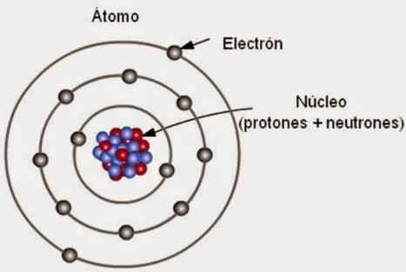

Propiedades del Átomo de Bohr.
-Atendiendo a las características estructurales del átomo las propiedades de este varían. Así por ejemplo los átomos de que tienen el mismo número de electrones de valencia (electrones del último nivel) que poseen distintos números atómicos poseen características similares.
-Los átomos están formados por un núcleo que posee una serie de partículas subatómicas.
-Alrededor del núcleo se hallan en diferentes órbitas los electrones.
-Las partículas subatómicas de las que se compone el núcleo son los protones y los neutrones. -Los átomos son eléctricamente neutros. Luego, si contienen electrones, cargados negativamente, deben contener también otras partículas con carga positiva que corresponden a la carga de aquellos. Estas partículas estables con signo positivo se las llamó protón. Su masa es igual a 1,6710-27 kg.
-Con estas dos partículas, se intentó construir todos los átomos conocidos, pero no pudo ser así porque faltaba una de las partículas elementales del núcleo que fue descubierto por J. Chadwick en 1932 y que se llamó neutrón. Esta partícula era de carga nula y su masa es ligerísimamente superior a la del protón (1,67482x10⁻²⁷kg.).

Situados en órbitas alrededor del núcleo se hallan los electrones, partículas estables de carga eléctrica negativa y con una masa igual a 9,11x10⁻³¹kg. El modelo de Bohr explica el espectro del átomo de hidrógeno, pero no los de átomos mayores.

Modelo Atómico Actual
El modelo atómico actual se fundamenta en cálculos matemáticos complejos que Erwin Schrödinger colaboradores expresaron en una ecuación.
En 1915, el físico alemán A. Sommerfeld (1868-1951) propone las órbitas circulares y elípticas a partir del segundo nivel de energía donde están los electrones girando alrededor del núcleo.

El electrón se mueve en una órbita circular y también en una órbita elíptica, como observamos en el gráfico.

Entre 1920 y 1030 en un grupo de investigadores, elaboró un nuevo método.
El "método de Schrödinger", basado en complejos cálculos que se expresan en una ecuación matemática.
En esta ecuación se encuentra a los electrones en un doble comportamiento: como partícula o como onda.
Cuando esta ecuación se resuelve, el resultado se pone en función de tres variables: números cuánticos (representados en las letras n, l y m)
Uno de estos números llamados “número cuántico principal”, representado con la letra "n" es el que determina casi exclusivamente la energía de los electrones y resuelve la ecuación cuando tiene los valores de 1, 2, 3, 4 etc. hasta infinito.
Como resultado se llega a determinar la posibilidad de encontrar al electrón en una zona determinada.
Surge así el concepto de orbital.
“Orbital es una zona del espacio alrededor del núcleo donde es mayor la posibilidad de encontrar a los electrones.”

En esa zona la posibilidad de encontrar al electrón es de 95%.
A partir de este modelo se realiza la idea de los electrones girando en órbitas alrededor del núcleo.
Se continúa considerando que la energía de los electrones está cuantizada.
La energía aumenta a medida que se incrementa el valor de n siendo n=1 el nivel de menor energía.
Estructura atómica: en lo átomos se diferencian dos zonas o regiones
- Núcleo
- Periferia
El diámetro del núcleo se aproximadamente 100.000 veces menor al de la periferia.
Se conocen tres partículas sub atómicas fundamentales: el protón, el neutrón y el electrón.
Estas partículas están presentes en todos los átomos a excepción de algunos átomos de hidrógenos que no cuentan con neutrones.

En resumen:
· La masa del átomo está concentrada prácticamente en el núcleo, que está formado por protones y neutrones (las partículas que tienen mayor masa).
· Como el volumen del núcleo es extremadamente pequeño respecto al volumen de la periferia, ye en él se concentra la masa del átomo, se deduce que es muy denso.
· En el núcleo esta la carga positiva del átomo.
· La carga negativa se encuentra en la periferia.
· Lo átomos son eléctricamente neutros, es decir que tienen igual números de protones (positivos) que electrones (negativos)
Tipos de orbitales
Es el denominado modelo mecánico-cuántico, que fue establecido por Edwin Schrödinger (1887-1961). Los estudios de Schrödinger demostraron que existen distintos tipos de orbitales, región del espacio en la que existe una probabilidad máxima de encontrar el electrón, que se identifican con las letras: s, p, d y f. La forma y el tamaño dependen del nivel y del subnivel de energía en que se encuentra, así:
- Los orbitales s tienen forma esférica.
- Los orbitales p tienen forma de ocho (8).
- Los orbitales d y f tienen formas más complejas.
El tipo de orbitales que hay en cada nivel también está determinado:
- En el primer nivel solo hay un orbital de tipo s.
- En el segundo nivel hay orbitales de tipo s y p.
- En el tercer nivel hay orbitales s, p y d.
- En el cuarto nivel y hay orbitales de tipo s, p, d y f. - En el quinto nivel y en los siguientes hay orbitales de tipo s, p, d, f y g.

Números cuánticos
La solución de la ecuación de onda de Schrödinger da origen a cuatro tipos de valores llamados números cuánticos. Estos números proporcionan una mejor característica de los electrones.
- Número cuántico principal (n)
- Número cuántico secundario (ℓ)
- Número cuántico magnético (m)
- Número cuántico espín (s).
- Número cuántico principal (n)
Especifica el nivel energético del orbital, siendo el primer nivel el de menor energía, y se relaciona con la distancia promedio que hay del electrón al núcleo en un determinado orbital. A medida que n aumenta, la probabilidad de encontrar el electrón cerca del núcleo disminuye y la energía del orbital aumenta.
Puede tomar los valores enteros positivos: n= 1, 2, 3, 4, 5, 6, 7.
Por ejemplo si tengo un elemento químico que su último nivel es el 3s, su número cuántico principal sería el 3.
Si tengo un elemento químico en que su último nivel es el 1s, entonces su número cuántico principal sería 1.
- Número cuántico secundario (ℓ)
También es conocido como el número cuántico del momento angular orbital o número cuántico azimutal y se simboliza como ℓ (L minúscula).
Describe la forma geométrica del orbital. Los valores de l dependen del número cuántico principal. Puede tomar los valores desde ℓ = 0 hasta ℓ =n-1. Por ejemplo:
si n = 2 ; ℓ = 0, 1.
si n = 4 ; ℓ = 0, 1, 2, 3.
En el caso de los átomos con más de un electrón, determina también el subnivel de energía en el que se encuentra un orbital, dentro de un cierto nivel energético. El valor de l se designasegun las letras:

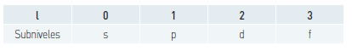
Los orbitales que tienen el mismo valor de n, reciben el nombre de "nivel" y los orbitales que tienen igual n y ℓ, "subnivel".
Por ejemplo si tenemos un elemento químico en que su último orbital es el 2p: el número cuántico principal sería 2 y el número cuántico secundario (ℓ) sería 1, ya que si nos fijamos en la tabla p=1.
Otro ejemplo: si tenemos un elemento químico en que su último nivel es el 3d, el n = 3 y el ℓ = 2, ya que d=2

- Número Cuántico magnético (m_{ℓ})
Indica la orientación del orbital en el espacio. Puede tomar valores entre:- ℓ...0...+ℓ
Solo pueden tomar valores enteros que van desde –3 hasta +3, incluyendo el cero.
Así, Si ℓ=0, m= 0
si ℓ=1, existen tres posibilidades de m_{ℓ;}estas son: -1, 0, +1. El subnivel p tiene 3 orbitales, que se designan por: p_{x}, p_{y} y p_{z}.
- Si ℓ=2, existen 5 posibilidades -2, -1, 0, 1, 2. el subnivel d tiene 5 orbitales, que se designan por : dxy, dyz, dxz, dx²- y², dz^{2.}
En resumen
Para el subnivel s: m = 0
Para el subnivel p: m = –1, 0, +1
Para el subnivel d: m = –2, –1, 0, +1, +2
Para el subnivel f: m = –3, –2, –1, 0, +1, +2,+3

Número cuántico de espín (m_{s})
El electrón posee su propio número cuántico que da a conocer el sentido de rotación del electrón en torno a su eje cuando se mueve dentro de un orbital. El electrón solo tiene dos posibles sentidos de giro, por lo que se puede tomar valores +1/2 o -1/2. Cada orbital puede albergar un máximo de dos electrones con espines diferentes.
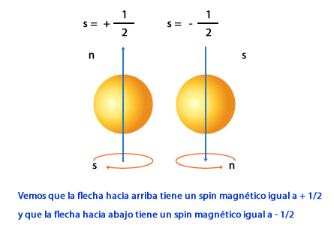
Configuración electrónica.
La configuración electrónica muestra los distintos niveles y subniveles energéticos ocupados, junto con el número de electrones que existe en los mismos. Número de electrones por capa o nivel es igual a 2*n²

Capas o nivel | Nº electronesmáximos | electronespor orbitales
1 | 2*n², 2*(1)² = 2 | s²
2 | 2*n², 2*(2)² =8 | s²p⁶
3 | 2*n², 2*(3)² =18 | s² p⁶d¹⁰
4 | 2*n², 2*(4)² =32 | s² p⁶ d¹⁰ f¹⁴
5 | 2*n², 2*(5)² = 50 | s² p⁶ d¹⁰ f¹⁴ g¹⁸
6 | 2*n², 2*(6)² =72 | s² p⁶ d¹⁰ f¹⁴ g¹⁸…

1 s² donde: 1= nivel de energía; s= subnivel de energía y 2= cantidad de electrones
Orbitales: los orbitales se completan según las flechas, de arriba - abajo. Los primeros orbitales en llenarse indican los de menor energía.
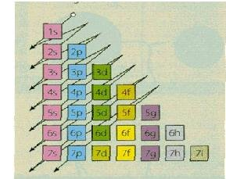

La distribución de los electrones de un átomo en orbitales recibe el nombre de configuración electrónica. Cuando esta es la de menor energía, se trata de la configuración electrónica fundamental.
La configuración electrónica de un elemento se realiza siguiendo la regla de las diagonales hasta completar la cantidad de electrones que posee el elemento.
Por ejemplo la configuración del elemento Fe cuyo número atómico es 26 por lo tanto tiene 26 protones y como es un elemento neutro también tiene 26 electrones, es la siguiente:

Fe 1s22s22p63s2 3p64s23d1o4p6

NOTA: para mejor comprensión de la evolución de los modelos atómicos sugiero ir al siguiente linkhttps://www.youtube.com/watch?v=qzXvNh-mwys

EJERCITACIÓN

1- Leer el material teórico presentado como repasohasta el modelo de Bohr inclusive y las dos primeras páginas del modelo actual.
2- Marque con una X lo que considere correcto:
Modelo atómico | Dalton | Thomson | Rutherford | Bohr
Núcleo formado por protones y neutrones con electrones girando en niveles de energía.
Diminuta esfera maciza
Núcleo con carga positiva y electrones girando en la corteza
Electrones girando en niveles y subniveles de energía
Masa de carga positiva con electrones incrustados
Los electrones se encuentran en orbitales

3- Definir número atómico.
4-Definir número másico
5- Calcular el número de protones, neutrones y electrones para los siguientes elementos:
Cromo - Mercurio - Cesio - Aluminio
6- Realizar el modelo atómico de Bohr para el elemento cuyo Z= 12 y su A= 25, (indicar partículas subatómicas).
7- Complete el siguiente cuadro:
especie | N° atómico | N° másico | protones | electrones | neutrones | Símbolo y nombre
A | 42 |  |  |  | 53
B |  | 106 | 46
C |  | 79 |  | 36
D |  | 32 |  |  | 16

(Estos dos últimos puntos se resolverá en clase luego de la explicación correspondiente)-
8- Determinar el número atómico, número másico, cantidad de protones, electrones y neutrones del isótopo para: ⁶⁵Zn ¹⁸¹Ta ³⁹K
30 73 19

9- Realizar la configuración electrónicadelossiguientes elementos: (este último ejercicio se resolverá en clases previa explicación de la profesora)

a. Nitrógeno (Z=7)
b. Estroncio(Z=38)
c. Cloro(Z=17)
d. Magnesio(Z=12)

e. Fósforo(Z=15)

f. Berilio(Z=4)

g. Calcio (Z=20)

